Памятка
об уголовной ответственности за заведомо ложное сообщение об акте терроризма
Уважаемые ребята!
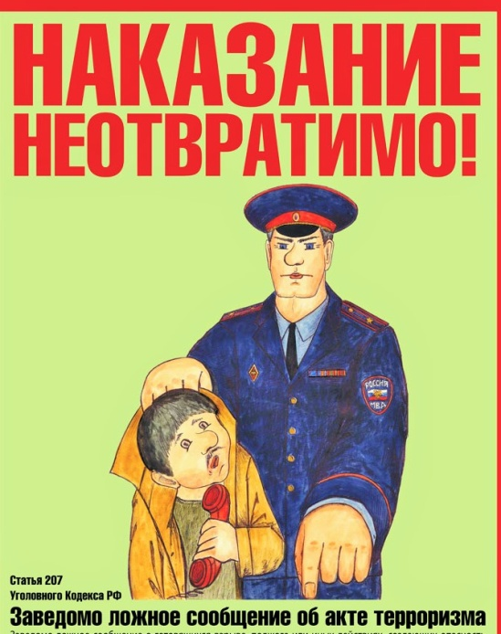
За заведомо ложное сообщение об акте терроризм (ст. 207 Уголовного кодекса РФ) предусмотрена уголовная ответственность (п.2 ст. 20 Уголовного кодекса РФ).
А выявить «шутника» при современном уровне развития электронной техники становится все проще. Уже существуют автоматические устройства голоса, которые способны буквально по обрывкам фраз на основе скрытых для обычного человеческого уха инновационных особенностей «вычислить» владельца голоса. В МВД России ведутся работы по созданию банка данных на владельцев «криминальных голосов».
Уголовный кодекс предусматривает за это для несовершеннолетних, весьма суровое наказание:
- штраф в размере до 200 тысяч рублей или в размере заработной платы или иного дохода осужденного за период до 18 месяцев;
- исправительные работы на срок до 1 года;
- арест на срок до 3-4 месяцев;
- лишение свободы на срок до 3 лет.
На учащихся, не достигших возраста 14 лет, данные виды ответственности не распространяются. Однако, не зависимо от возраста учащегося, на его родителей возлагается ответственность за материальный ущерб, связанный с организацией и проведением специальных мероприятий по проверке поступивших угроз (ст.1073, 1074 Гражданского кодекса РФ), который по оценкам специалистов составляет около 50000 рублей в час.

